

La Argentina bajo el dominio de Mauricio Macri – Parte I

Paulo Emanuel Lopes

Adital
Carlos Aznárez es director de la revista Resumen Latinoamericano,prestigiado medio de comunicación alternativo argentino, que, sobrepasando las fronteras del Río de la Plata, actúa como uno de los principales medios contra-hegemónicos del continente latinoamericano. Además de la ingerencia estadounidense, Aznárez también encuentra otro adversario en su militancia: el Sionismo, que a través de una institución que representa políticamente a la comunidad judía en Argentina, DAIA (Delegación de Asociaciones Israelitas Argentinas), mueve una acción judicial en contra del periodista defensor de la causa palestina.
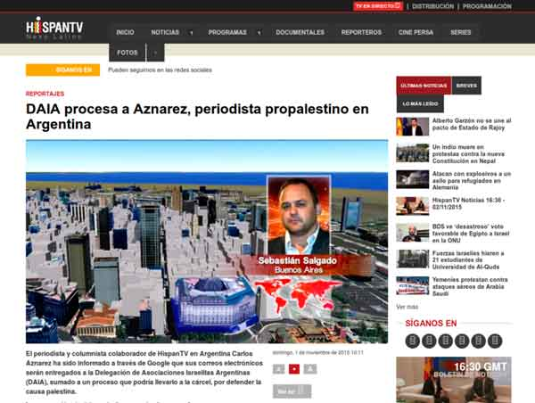
Medio de comunicación internacional destaca la acción judicial movida por una institución sino-argentina contra el periodista y analista político Carlos Aznárez. Foto: HispanTV
En relación con la política local, foco de esta primera parte de la entrevista exclusiva concedida aAdital, Carlos Aznárez cree que, antes que nada, se debe dejar en claro que los gobiernos Kirchner, en Argentina, así como otros en el continente, no representaron una ruptura del modelo. "Es cierto que el kirchnerismo representó, sobre todo en su comienzo, un cambio importante [...] El gran problema es que tanto esa experiencia política como otras muy parecidas, que se instalaron en el continente [...], están atravesadas, todas ellas, por numerosas contradicciones, sobre todo, por una clara decisión de no romper con el capitalismo”.
Para Aznárez, la unión de "progresismo” y "capitalismo” llevó a un profundo desgaste de la centroizquierda argentina. "Primero, su apuesta a consolidar una propuesta, en la que el consumo fuese algo más que prioritario, y el capitalismo ‘suave’ o ‘humano’ fuese la trinchera a ser defendida”. Otras razones para el desgaste, según el periodista, involucraron a la burocracia del Partido Justicialista (PJ), de la que los Kirchner fueron afiliados ("una instancia burocrática y, generalmente, colaboracionista, decorada con posiciones macarthistas [en referencia a la práctica política que se caracteriza por el sectarismo, inspirada en el movimiento dirigido por el senador estadounidense Joseph Raymond McCarthy], con una clara tendencia a la corrupción”), y su relación "con lo peor de la burocracia sindical argentina”. "No es casualidad que, actualmente, con el vice-reinado macrista [en referencia al actual presidente, Mauricio Macri], muchos de sus mejores aliados son políticos del PJ y del sindicalismo pactista y entreguista”.
En resumen, con tantas contradicciones, para Carlos Aznárez, no podemos hablar de una victoria de Macri, sino "de una derrota del kirchnerismo”. "Scioli fue realmente un pésimo candidato [...] Justamente, un gobernador que había tenido una gestión de regular hacia abajo, y que flirteaba con Estados Unidos e Israel”, se desahoga.
En relación al actual mandatario de la Casa Rosada, Mauricio Macri, Carlos Aznárez no ahorra críticas. "En los años en que el país estaba gobernado por Carlos Menem, el actual presidente, conjuntamente con su padre, Franco Macri, eran los mejores representantes de la llamada ‘Patria contratista’ o ‘Patria financiera’ [...] [El grupo Macri] obtuvo la concesión por 30 años [del Correo Argentino SA], con la promesa de pagar al Estado una cantidad semestral de $ 51,6 millones. Sin embargo, en 1999, dejó de pagar [...] La deuda del Grupo Macri con el Estado llega a los 659 millones de dólares, sin tener en cuenta los intereses”.
Lea la primera parte de la entrevista.

Carlos Aznárez, fotografiado en un momento de relajamiento. Foto: revistasudestada.com.ar
Adital: Señor Aznárez, Argentina vivió buena parte del siglo XX como uno de los países más prósperos del mundo, pero cambió el siglo enfrentando la mayor crisis económica y social que se haya visto. A pesar de estar inmerso en muchas contradicciones, el kirchnerismo le dio al país durante 12 años estabilidad política y económica, la que posibilitó a los argentinos, principalmente a las clases más bajas, reponer parte de lo que fue perdido en esas últimas décadas. Ante este contexto mayor, sobrepasando la esfera de la última elección y observando los últimos acontecimientos de la vida política latinoamericana, le pregunto: ¿Por qué Scioli no fue electo? ¿Por qué se rompió el ciclo progresista en Argentina?
Es cierto que el kirchnerismo representó, sobre todo en sus inicios, un cambio importante con respecto a los anteriores gobiernos que sucedieron a la última dictadura militar. El gran problema es que tanto esa experiencia política (ligada notoriamente al peronismo) como otras muy parecidas que se instalaron en el continente y que conocemos con el nombre de "progresismos”, están atravesados, todas ellos, por numerosas contradicciones, pero sobre todo por una clara decisión de no romper con el capitalismo. Más aún, tratan de edulcorarlo y ofrecerlo como la mejor posibilidad de sobrevivir en tiempos convulsos. De esta manera, estos gobiernos (con la excepción de Cuba, Venezuela, Bolivia y en menor escala, Ecuador y Nicaragua) no frenaron ni criticaron la invasión abusiva de las multinacionales. Por el contrario, generaron políticas ligadas íntimamente al extractivismo y los agronegocios, no distribuyeron la riqueza ni tampoco avanzaron en la industrialización, recostándose en grandes propuestas asistencialistas, que si bien conforman en primera instancia a sectores populares muy sumergidos, luego se convierte en un boomerang, ya que deriva en "adhesiones clientelares”, despojadas de todo barniz ideológico.
Por otra parte, es verdad que varios de estos gobiernos progresistas mantuvieron posiciones avanzadas en política exterior y de enfrentamiento más o menos visible con el imperialismo, pero a la vez, actuaron con excesiva timidez frente a las primeras ofensivas de la derecha latinoamericana e internacional. En todo caso, la pérdida irreparable de ese huracán revolucionario llamado Hugo Chávez, influyó en demasía a la hora de concretar políticas de integración regional. Es cierto que Chávez impulsó la ALBA, la Unasur y la Celac, y trató de revivir el Mercosur, pero una vez que se produce su fallecimiento, esos organismos comenzaron a flaquear, y a perder contenido.
Toda esta introducción nos ayuda a ubicarnos también en Argentina, donde cierta soberbia del equipo gobernante, no imaginaba, por lo menos en el principio de la batalla electoral, que la derecha podía arrebatarle el gobierno. Así, Cristina K, que no se animó o no quiso reformar la Constitución para intentar una [nueva] reelección, en cambio se dio el gusto de ir subiendo y bajando a dedo a posibles candidatos a presidente, dejando a Daniel Scioli como el elegido. Justamente un gobernador, que había tenido una gestión de regular para abajo, y que coqueteaba con los EEUU e Israel, algo común a los tres candidatos con mayor porcentaje de votos: Macri, Massa y Scioli. Por otro lado, es el mismo Scioli que a nivel local [provincia de Buenos Aires] pretendía solucionar los conflictos y el tema de inseguridad inyectando miles de policías (20 mil), que paradójicamente hoy utilizará la nueva gobernadora derechista. Scioli fue a todas luces un muy mal candidato. Pero no fue el único, ya que quien CFK eligió para las elecciones de la importantísima Provincia de Buenos Aires (Aníbal Fernández) es casi peor que el anterior. De hecho, en la primera vuelta fue derrotado, por la decisión, incluso, de muchos votantes kirchneristas que no estaban dispuestos a tragarse semejante sapo.
Por todo esto, no es que ganó Mácri, sino que perdió el kirchnerismo. De hecho, después del triunfo de Scioli por escasísimo margen en la primera vuelta, tanto Cristina como sus grupos juveniles más leales (la Cámpora, entre otros) no se dispusieron a "militar" como las circunstancias exigían. Frente a ese panorama, y la sensación de que si se perdía vendría un gobierno como el actual, de características neoliberales y totalitarias, muchos ciudadanos y ciudadanas decidieron ponerse la campaña al hombro y se autoconvocaron para intentar evitar lo que luego, lamentablemente, sucedió.
El progresismo argentino, como otros tantos, cayó en un profundo declive por varias razones de peso: la primera, su apuesta a consolidar una propuesta donde el consumo fuera algo más que prioritario, y el capitalismo "suave” o "humano” fuera la trinchera a defender.
Por otro lado, al contrario de lo que en los inicios planteara Néstor Kirchner, sobre la aplicación de una idea de construcción política transversal, donde se insertaran, además del peronismo, otros sectores políticos de izquierda y populares, se terminó dejando de lado esta propuesta, y el mismo Kirchner se decidió por fortalecer el muy devaluado Partido Justicialista (PJ). Una instancia burocrática y generalmente colaboracionista, decorada con posiciones macartistas y con una clara tendencia a la corrupción de la mayoría de sus cuadros dirigentes. Lo mismo ocurrió a la hora de las relaciones del kirchnerismo con lo peor de la burocracia sindical argentina. No es casualidad que actualmente con el Virreinato macrista, muchos de sus mejores aliados son políticos del PJ y del sindicalismo pactista y entreguista.
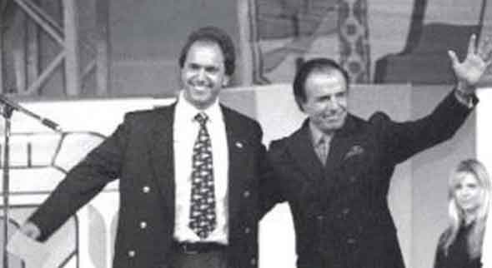
El candidato kirchnerista derrotado, Daniel Scioli, junto al ex-presidente neoliberal Carlos Menem. El acercamiento entre los dos fue una de las razones que llevaron al distanciamiento de parte de la militancia. Foto: Reproducción.
Adital: En Brasil, Macri fue presentado como un empresario de éxito, como la persona que fuera electa para "salvar” a la Argentina. Su fuerte campaña de marketing no decía mucho sobre su futuro gobierno (¿Cambiemos? ¿Qué?). Al final, ¿quién es Mauricio Macri que no fuera presentado a sus electores?
Mauricio Macri representa lo más extremo de la derecha argentina y de los planteos económicos ligados al capitalismo salvaje. En los años en que el país era gobernado por Carlos Menem, el actual presidente, junto a su padre Franco Macri, eran los mejores representantes de la llamada "Patria contratista” o "Patria financiera”, términos utilizados para definir un grupo de grandes empresas proveedoras del Estado que sacaban sus beneficios de los grandes contratos estatales, de las privatizaciones, de la especulación y los subsidios, siempre a la sombra del poder político. Ese accionar de padre e hijo, lo habían comenzado durante la dictadura militar a través del grupo Socma, que fue uno de los principales lobbistas, que fogonearon y se favorecieron con la licuación* de los pasivos empresarios, y luego, con las democracias fallidas, siguieron acrecentando riquezas. A través de Itron, el holding Macri accedió en los años '90, la década menemista, a la administración de los recursos del gobierno de la Ciudad de Buenos Aires. Lo hizo a través de UTE-Rentas. La empresa se quedó con el negocio de la emisión de la facturas de ABL (Alumbrado, Barrido y Limpieza) y del impuesto automotor. El Grupo Macri se adjudicó en 1997 la privatización del servicio postal, en una de las últimas operaciones que consumó el ex presidente Carlos Menem. En aquel momento se logró la concesión por 30 años con la promesa de pagarle al Estado un canon semestral de $ 51,6 millones. Sin embargo, en 1999 dejó de pagarlo. En septiembre de 2001, Correo Argentino SA entró en concurso preventivo y dejó un tendal de $ 900 millones. La deuda del Grupo Macri con el Estado se eleva a los 659 millones de dólares sin tener en cuenta los intereses.
Más allá de enumerar algunos de los negocios en lo que está incluida la familia Macri a lo largo de su historia en la Argentina, lo preocupante es que a partir de 2007, cuando desembarcó el heredero Mauricio en la Ciudad de Buenos Aires, el clan ha dejado de ser un simple contratista del Estado para convertirse en parte del Estado mismo. Ahora, con su llegada al gobierno nacional, ese poder se ha multiplicado.
No es fruto de la casualidad que Mauricio promueva el pago a los fondos buitre que pretenden desvalijar a la Argentina ni que se sienta identificado con el Partido Popular de España y con la oposición al chavismo en Venezuela. Todos coinciden en la necesidad de avanzar hacia un modelo de sociedad en la que el partido que está en el poder ya no refleje los intereses del establishment sino que prefieren evitar riesgos y que sea un representante directo quien esté a cargo de la administración del país.
*maniobra contable comandada en 1982 por el entonces ministro de economía, Domingo Cavallo. Consistía en que empresas argentinas endeudadas en dólares en el exterior pudieran adquirir la moneda estadounidense a un valor más bajo que el precio del mercado, siendo la diferencia pagada por el erario público.

Paulo Emanuel Lopes
Colabora con ADITAL.
Correo electrónico
emanuel@adital.com.br
uellopes@gmail.com

